NIM : ___________________ Nama : ______________________________________

PETUNJUK SOAL JOINT LANJUTAN
- File soal disimpan dengan nama lain (Save As), yaitu JOIN02-NIM.DOCX (NIM masing-masing) di Desktop masing-masing juga.
- Gunakan aplikasi Workbench atau SQLYog untuk membantu menjawab pertanyaan soal, kemudian salinlah perintah-perintah SQL tersebut ke dalam file soal.
LATIHAN 1
- Buatlah database baru dengan nama JOIN02_XXXX (4 digit belakang NIM masing-masing).
Isikan perintah SQL di sini
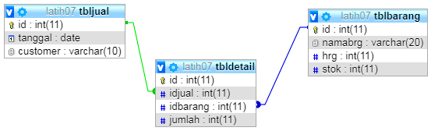
- Buatlah 3 tabel dengan nama tbldetail, tbljual, dan tblbarang (lihat desain di atas). Adapun desain kolom/field masing-masing tabel dapat dilihat pada desain relasi tabel di atas. Untuk kolom/field ID pada setiap tabel adalah PRIMARY KEY dan AUTO_INCREMENT.
Isikan perintah SQL di sini
- Isilah tabel barang (tblbarang) dan tabelppenjualan (tbljual) dengan data sbb:
Tabel Barang | Tabel Penjualan
(NULL,'RAM 4GB',230000,10)  (NULL,'RAM 8GB',380000,10)  (NULL,'Mouse WR',125000,15)  (NULL,'Mouse OP',45000,15)  (NULL,'HD 1TB',980000,5)  (NULL,'HD 500GB',750000,5)  (NULL,'Keyboard',125000,10)  (NULL,'TV LED 17"',1250000,5)  (NULL,'FDisk 32GB',90000,10)  (NULL,'FDisk 16GB',65000,10) | (NULL, '2018-11-01',’Budi’)  (NULL, '2018-11-01',’Cindi’)  (NULL, '2018-11-03',’Dedi’)  (NULL, '2018-11-03',’Heidi’)  (NULL, '2018-11-03',’Fendi’)  (NULL, '2018-12-02',’Cindi’)  (NULL, '2018-12-02',’Andi’)  (NULL, '2018-12-04',’Budi’)  (NULL, '2018-12-05',’Heidi’)  (NULL, '2018-12-05',’Cindi’)

Isikan perintah SQL di sini
- Isilah tabel detail penjualan (tbldetail) dengan data sbb:
Tabel Detail Penjualan | (lanjutan)
(NULL, 1, 1, 2)  (NULL ,1, 3, 1)  (NULL, 1, 5, 1)  (NULL, 2, 9, 2)  (NULL, 3, 3, 1)  (NULL, 3, 7, 1)  (NULL, 5, 2, 2)  (NULL, 5, 10, 2)  (NULL, 6, 9, 2)  (NULL, 6, 3, 2) | (NULL, 7, 10,2)  (NULL, 7, 6, 1)  (NULL, 8, 1, 1)  (NULL, 8, 9, 2)  (NULL, 8, 3, 3)  (NULL, 8, 1, 1)  (NULL, 9, 10, 2)  (NULL, 9, 7, 1)  (NULL, 10, 10, 2),  (NULL, 10, 3, 3)

Isikan perintah SQL di sini

- Tampilkan seluruh data transaksi penjualan dengan kolom sbb: idjual(detail), tanggal, customer, idbarang, namabrg(barang), hrg, jumlah(detail). Tampilan akhir seperti berikut ini
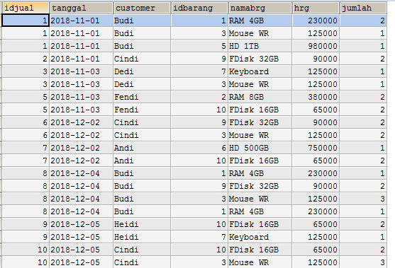

Isikan perintah SQL di sini
- Tampilkan seluruh data transaksi penjualan seperti soal no.5 dengan menambahkan kolom baru Subtotal hasil perhitungan Hrg x Jumlah.
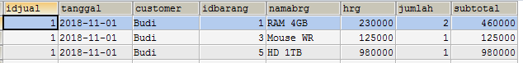
dst …
Isikan perintah SQL di sini
- Tampilkan seluruh data transaksi penjualan seperti soal no. 6 hanya pada bulan Desember saja
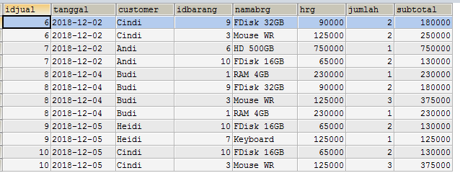
Isikan perintah SQL di sini
- Tampilkan data customer yang tidak melakukan transaksi adalah …
Isikan perintah SQL di sini
- Tampilkan data barang yang tidak laku dijual (tidak ada transaksi)
Isikan perintah SQL di sini
- Tampilkan data transaksi untuk setiap Customer pada Bulan Nopember dengan kolom sbb: id(jual), tanggal,customer, dan kolom baru Item, Total bayar
Isikan perintah SQL di sini

